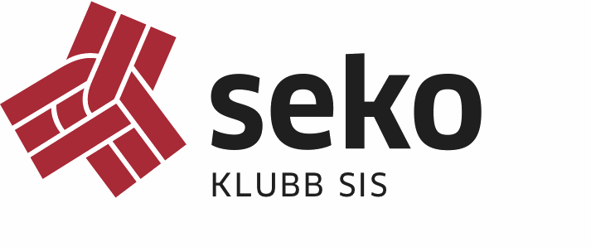

Inom kort kommer årets RALS-förhandlingar att påbörjas. För att vi som ska förhandla din lön ska kunna företräda dig på bästa sätt, i förhandling med din chef, så behöver vi få så mycket kännedom som möjligt om vad du gjort under det senaste året.

Utöver dina vanliga arbetsuppgifter vill vi veta om du har:
- Fått några extra/speciella uppdrag av din EC/IC
- Lämnat förslag till förbättringar i ditt/institutionens arbete (även om det inte togs emot positivt)

Det är bra om du skriver ned om din chef lyft något särskilt i ert medarbetarsamtal/lönesättande samtal, t ex beröm eller kritik på hur du sköter ditt arbete. Det händer inte allt för sällan att kritik mot medarbetare förs fram under löneförhandlingen och då behöver din företrädare veta om din chef har lyft kritiken med dig.

När du listar sånt som du vill att vi tar upp när vi förhandlar din lön så utgå gärna från SiS lönekriterier:
- Uppnådda arbetsresultat
- Bemötande
- Omdöme
- Engagemang
- Kvalitetsmedvetenhet

Fyll i blanketten och lämna/skicka den till din ansvariga Rals-förhandlare.
Har du frågor så kontakta ditt Seko-ombud eller din förhandlingsansvarige.

Namn:

Nuvarande lön:

Ordinarie arbetsuppgift:

Annat som bör påverka din lön:

Synpunkter som tagits upp under medarbetar-lönesamtal:

